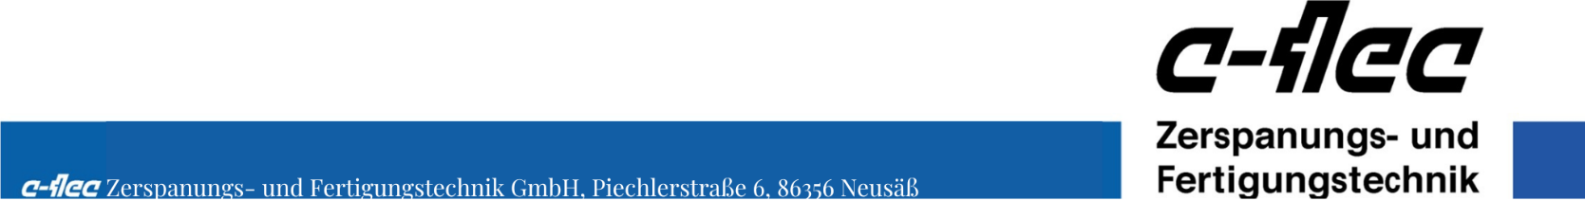

Zum nächstmöglichen Zeitpunkt suchen wir:

Aushilfskräfte (m/w/d)

Wir sind ein mittelständisches Familienunternehmen und suchen
engagierte, motivierte und handwerklich geschickte Mitarbeiter
in Voll- oder Teilzeit für unterschiedliche Tätigkeiten.

Ihr Profil
      - Handwerkliches Geschick
      - Flexibilität
      - Selbständige und teamorientierte Arbeitsweise

Aufgaben
- Entgraten
- Verpacken
- Fahrtätigkeit

Bitte senden Sie Ihre Bewerbungsunterlagen per E-Mail an:

christa.hofstetter@c-tec-zerspanung.de

